Ejercicio 1 ( 5 ptos)

El ejército ha desarrollado un sistema automatizado para el lanzamiento de misiles. Cada misil debe ser lanzado con una separación de 10 segundos, y antes de cada lanzamiento, se debe mostrar una cuenta atrás de 5 segundos en la pantalla de control.

Crea la aplicación lanzamientoMisiles (que invocará a una función cuentaAtras) que simule este sistema de defensa, que vaya añadiendo sucesivamente en la pantalla, información según el ejemplo siguiente :

- Ejemplo de secuencia…
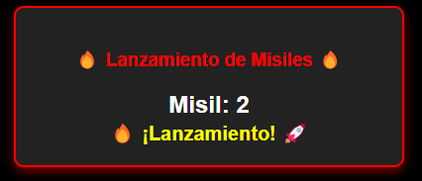
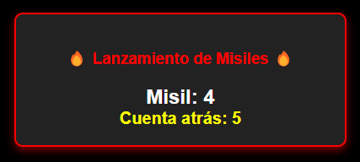
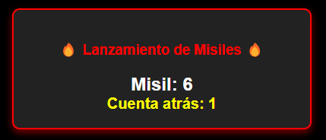
Valoración sobre 10:
- Funcionamiento correcto y según especificaciones
de la aplicación con uso de “template literals” 4 puntos
- Uso de promesas en la función cuentaAtras 2 puntos
- Utilización de async/await 2 puntos
- Cuenta atrás 2 puntos

Ejercicio 2 ( 5 puntos)
Con el código proporcionado, desarrolla un formulario de registro de usuarios. Debes implementar la validación del formulario utilizando una combinación de los tres métodos estudiados, para garantizar que los usuarios introduzcan la información de manera adecuada.
Requisitos del formulario:
1.Nombre:
- Debe contener solo letras (sin espacios).
- No puede estar en blanco.
2.Correo electrónico:
- Debe tener un formato de dirección de correo electrónico válido.
3.Contraseña:
- Debe tener al menos 8 caracteres de longitud.
- Debe incluir al menos una letra mayúscula, una letra minúscula y un número.
4.Confirmación de contraseña:z
- Debe coincidir con la contraseña introducida en el campo anterior.
5.Número de teléfono:
- Debe contener solo números.
- Nueve dígitos
Tareas a realizar:
1. Implementa la validación en JavaScript:
- Valida cada campo del formulario según los requisitos mencionados anteriormente.
- Muestra mensajes de error específicos para cada campo si la validación falla.
- Deshabilita el envío del formulario si hay errores de validación.
2. Mejora la experiencia del usuario:
- Agrega un mensaje de éxito cuando el formulario se envíe correctamente.
- Realiza la validación en tiempo real mientras el usuario completa el formulario.
- Lleva el foco al elemento que provoca el error

Los mensajes deben aparecer en la zona final del formulario justo debajo del botón de registrarse.

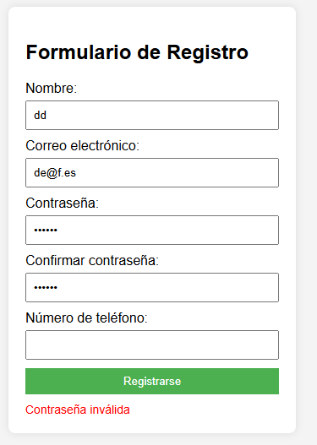
Para validar el correo y la contraseña, puedes utilizar el siguiente código:
Validación de correo
if (!/^\S+@\S+\.\S+$/.test(email)) {
displayError('Correo electrónico inválido');
}
Validación de contraseña
if (password.length < 8 || !/[a-z]/.test(password) || !/[A-Z]/.test(password) || !/\d/.test(password)) {
displayError('Contraseña inválida');
}

Valoración sobre 10:
- Funcionamiento correcto de la aplicación 4 puntos
- Creación e inclusión de elementos en el DOM 2 puntos
- Eventos, funciones, error, foco, preventDefault 1 puntos
- Validación HTML5, JavaScript y con API (los tres) 3 puntos

Ejercicio 3 Lista de la compra (5 puntos)

Se trata de hacer una lista de la compra en la que se va añadiendo los productos.
Cada producto añadido debe presentar también un botón "❌", separado del texto, para su borrado en caso necesario.
La lista se debe ordenar alfabéticamente en tiempo real y el foco debe devolverse automáticamente al textArea una vez añadido el producto.
Ejemplo de salida:

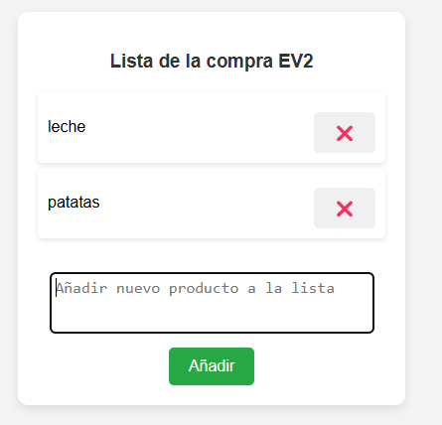

Valoración sobre 10:
- Funcionamiento correcto de la aplicación 4 puntos
- Inclusión de los elementos en la lista 1 puntos
- Ordenación 2 puntos
- Botón de borrado 1 punto
- Eventos, funciones, error, foco, preventDefault 1 punto
- Mensaje de éxito 1 punto

Instrucciones
El texto no tiene acentos en los nombres de campos, métodos …
El código JavaScript y el CSS deben ir embebidos en el HTML.
Añade los comentarios que creas oportuno para explicar tu solución
Añade tu nombre en el código (Author)
Sube al aula únicamente dos ficheros HTML ( el ejercicio 1 y un segundo ejercicio a elegir entre el 2 y el 3) con formato de nombre siguiente:
EV2A-1XXX.html, EV2A-2XXX.html y EV2A-3.html donde XXX son tus tres iniciales habituales.

Anexo: código aplicación Misiles

<!DOCTYPE html>
<html lang="es">

<head>
<meta charset="UTF-8">
<meta name="viewport" content="width=device-width, initial-scale=1.0">
<title>Lanzamiento de Misiles</title>
<style>
body {
font-family: Arial, sans-serif;
text-align: center;
background-color: #000;
color: #fff;
margin-top: 50px;
}

#pantalla {
background: #222;
width: 350px;
margin: auto;
padding: 20px;
border-radius: 10px;
box-shadow: 0px 4px 10px rgba(255, 0, 0, 0.5);
border: 2px solid red;
}

h3 {
color: #ff0000;
}

#misil {
font-size: 24px;
font-weight: bold;
margin-top: 20px;
}

#cuentaAtras {
font-size: 20px;
color: yellow;
font-weight: bold;
}
</style>
</head>

<body>

<div id="pantalla">
<h3>🔥 Lanzamiento de Misiles 🔥</h3>
<div id="misil">Misil: </div>
<div id="cuentaAtras">Cuenta atrás: </div>
</div>

<script>
Aquí tu código
</script>

</body>

</html>

Anexo: código aplicación Lista de la compra

<!DOCTYPE html>
<html lang="es">
<head>
<meta charset="UTF-8">
<meta name="viewport" content="width=device-width, initial-scale=1.0">
<title>Lista de la compra B</title>
<style>
body {
font-family: Arial, sans-serif;
background-color: #f4f4f4;
text-align: center;
margin-top: 50px;
}

#div1 {
background: white;
width: 350px;
margin: auto;
padding: 20px;
border-radius: 10px;
box-shadow: 0px 4px 10px rgba(0, 0, 0, 0.1);
}
h3 {
color: #333;
}
textarea {
width: 90%;
height: 50px;
border: 1px solid #ddd;
border-radius: 5px;
padding: 5px;
font-size: 16px;
resize: none;
}

button {
margin-top: 10px;
padding: 10px 20px;
border: none;
border-radius: 5px;
cursor: pointer;
font-size: 16px;
}

#añadir {
background-color: #28a745;
color: white;
}
#añadir:hover {
background-color: #218838;
}

ul {
list-style-type: none;
padding: 0;
margin-top: 20px;
}
li {
background: #fff;
margin: 5px 0;
padding: 10px;
display: flex;
justify-content: space-between;
align-items: center;
border-radius: 5px;
box-shadow: 0px 2px 5px rgba(0, 0, 0, 0.1);
}
.delete-btn {
background-color: #dc3545;
color: white;
border: none;
padding: 5px 10px;
border-radius: 3px;
cursor: pointer;
}
.delete-btn:hover {
background-color: #c82333;
}
</style>
</head>

<body>
<div id="div1">
<h3>Lista de la compra EV2</h3>
<ul id="lista"></ul>
<br>
<textarea id="texto" placeholder="Añadir nuevo producto a la lista"></textarea><br>
<button id="añadir">Añadir</button>
</div>

<script>
Aquí tu código
</script>
</body>

</html>

Anexo 3 Código formulario

<!DOCTYPE html>
<html lang="en">
<head>
<meta charset="UTF-8">
<meta name="viewport" content="width=device-width, initial-scale=1.0">
<!--<link rel="stylesheet" href="formularioexamen.css">-->
<style>
body {
font-family: Arial, sans-serif;
background-color: #f4f4f4;
margin: 0;
display: flex;
justify-content: center;
align-items: center;
height: 100vh;
}

.container {
background-color: #fff;
padding: 20px;
border-radius: 8px;
box-shadow: 0 0 10px rgba(0, 0, 0, 0.1);
width: 300px;
}

form {
display: flex;
flex-direction: column;
}

label {
margin-bottom: 5px;
}

input, button {
margin-bottom: 10px;
padding: 8px;
}

button {
background-color: #4caf50;
color: #fff;
border: none;
cursor: pointer;
}

button:hover {
background-color: #45a049;
}

.error {
color: #ff0000;
font-size: 14px;
}
</style>
<title>Formulario de Registro Examen B </title>
</head>

<body>
<div class="container">
<h2>Formulario de Registro</h2>
<form id="formRegistro">
<label for="nombre">Nombre:</label>
<input type="text" id="nombre" name="nombre" required>

<label for="email">Correo electrónico:</label>
<input type="email" id="email" name="email" required>

<label for="password">Contraseña:</label>
<input type="password" id="password" name="password" required>

<label for="confirmPassword">Confirmar contraseña:</label>
<input type="password" id="confirmPassword" name="confirmPassword" required>

<label for="phone">Número de teléfono:</label>
<input type="tel" id="phone" name="phone">

<button type="submit">Registrarse</button>
</form>
<div id="messages"></div>
</div>

<script>
Aquí tu código
</script>
</body>
</html>

